Premessa 2
Configurazione delle stampe da Laser sulla tabella CBAR 2
Configurazione etichette di Tipo I 5
Configurazione etichette di Tipo L 11
Stampa su fogli in formato A4 14
Stampa etichette su formati A4 14
Stampa su carta diversa dal formato A4 18
Stampa etichette su formati diversi da A4 18
Stampa codice a barre lettore direttamente sulle tessere 22
Scelta delle stampanti in Sebina 4 25

Premessa
Con il passaggio al nuovo applicativo (agosto 2010), come già risaputo, andranno dismesse le stampanti ad aghi. Poiché è nostra intenzione fare in modo che il passaggio avvenga nel modo più “indolore” possibile, è bene che fin da ora si predispongano e si avviino le azioni necessarie all’utilizzo di stampanti laser al posto di quelle ad aghi. In questo modo, relativamente alle stampe, il passaggio al nuovo applicativo sarà indolore, dal momento che faremo migrare dal vecchio al nuovo applicativo configurazioni di stampa già compatibili con quest’ultimo.

Il presente documento intende dare indicazioni per la configurazione e la produzione a mezzo stampante laser (sull’attuale Sebina) delle seguenti stampe:
- codici a barre per gli inventari;
- codici a barre per i lettori;
- etichette di collocazione.
Relativamente ad altre stampe, come i moduli di prestito o di rientro (del quale comunque sconsigliamo vivamente la stampa), sarà necessaria un’ulteriore analisi. Al momento opportuno appronteremo le necessarie indicazioni.

È noto che nella Rete sono in larga misura in uso stampanti termiche per le stampe di codici a barre ed etichette di collocazione. Tale uso si è diffuso sulla base della considerazione che mediante stampanti laser si potesse produrre esclusivamente la stampa di interi fogli A4. Vedremo a questo riguardo che ci sono in pratica molte possibilità di aggirare tale ostacolo, ammesso che la stampa di interi fogli A4 sia da considerare sempre e comunque un ostacolo. Infatti, mentre è comprensibile l’esigenza di stampare un singolo codice a barre per un lettore che si sia appena iscritto e al quale si desideri consegnare la tessera, non sembra affatto che la soluzione migliore di stampare etichette di collocazione sia quella di stamparle una alla volta dopo aver prodotto la catalogazione e la collocazione di un documento. Al contrario sarà auspicabile che venga presa in considerazione una riorganizzazione del lavoro tesa a stampare le etichette cumulativamente anche laddove attualmente vengano stampate singolarmente. Lo stesso ragionamento vale per i codici a barre degli inventari.

Prima di passare all’illustrazione delle varie stampe e dei possibili formati di carta è necessario “inquadrare” correttamente le attività di configurazione delle stampe su laser, che devono essere impostate sulla medesima tabella utilizzabile per la configurazione delle stampe su termica.

Configurazione delle stampe da Laser sulla tabella CBAR
Il percorso da seguire per attivare la tabella è: Gestioni di servizio, Configurazioni, Tabelle di biblioteca, Gestioni di sistema, CBAR. Si rammenta che la tabella è attivabile da tutti gli operatori con profilo “Bibliotecario”.

Nel caso in cui le biblioteche desiderassero impostare per la prima volta la stampa di etichette su laser, si consiglia loro di avvisare preventivamente il Servizio biblioteche che può provvedere a duplicare sulla biblioteca interessata configurazioni già attive in altre biblioteche della Rete. Diversamente ciascuno (operatore con profilo Bibliotecario) nella propria biblioteca potrà provvedere direttamente ad impostare il/i proprio/i modulo/i, secondo le indicazioni che seguono:

Attivare la tabella sopra indicata (CBAR) e procedere ad inserire la configurazione desiderata:

Elementi considerati nella configurazione:
Tipo | Descrizione | Tipo st. | Att. | Terminatore | Blanks

Tipo
È un codice di due caratteri. Nella tabella devono essere configurate stampe (su laser e/o termica) afferenti sia ai lettori che agli inventari. Per i lettori si tratta dei codici a barre da apporre o da stampare sulle tessere. Per gli inventari le stampe possono riguardare gli inventari stessi (codici a barre da apporre sui documenti) o le etichette di collocazione. Mentre i codici delle stampe relative ai lettori devono iniziare con la lettera L (maiuscola), il codice per le etichette o per gli inventari deve cominciare con la lettera I (maiuscola) e può essere seguito da un altro carattere. Ad esempio se la biblioteca che deve configurare la stampa di etichette su laser ha già impostato in tabella il codice I per la stampa del codice a barre dell’inventario, dovrà utilizzare per le etichette un codice di due caratteri che cominci per I (es. I1, I2, ecc.). Analogamente, se una stessa biblioteca avesse necessità di impostare lo stesso tipo di stampa (ad es. i codici a barre per i lettori) sia su laser che su termica, le due impostazioni saranno identificate da codici diversi, entrambi con la lettera L iniziale. Si fa notare anche che, qualora l’impostazione sulla tabella avvenisse mediante la duplicazione di una configurazione esistente in un’altra biblioteca, il codice sarebbe lo stesso della biblioteca di origine (il codice non può essere variato).

Descrizione
È un campo nel quale fornire una breve spiegazione del tipo di etichetta. Poiché la tabella prevede la configurazione di più tipi di etichette (codici a barre per lettori e inventari, etichette di collocazione) per più tipi di stampanti (laser e termiche) e le possibilità di configurazione – come si vedrà - saranno moltissime, è verosimile che la tabella conterrà, in ciascuna biblioteca, ben più di una configurazione (anche per lo stesso tipo di stampa) e di conseguenza è necessario che la spiegazione di ciascuna configurazione possa consentire a chi stamperà i codici a barre o le etichette di scegliere la configurazione “giusta”.
Ad es. sono pubblicate sul portale due etichette (es. n. 2 e n. 3) entrambe della Biblioteca di Stato di San Marino, e configurate per la stampa su moduli identici. Tuttavia, in considerazione dei diversi tipi di collocazione in uso nelle varie sezioni, si sono dovute operare leggere variazioni nelle misure del modulo per consentire la stampa di collocazioni molto lunghe utilizzate solo in alcune sezioni. In casi come questi, quindi, il campo descrizione dovrà contenere il codice della sezione di collocazione a cui corrisponde la configurazione.

Tipo St.
È il tipo di stampante. Poiché la tabella contiene esclusivamente configurazioni su stampanti Laser o Termiche, la sola lettera iniziale (l per Laser, t per Termica) attiverà la compilazione automatica del campo.

Att.
Sì per attivare la stampante.

Terminatore, Blanks
Sono valori non significativi per la configurazione delle stampe su laser, ma validi esclusivamente per le configurazione di stampe su stampanti termiche. Può capitare in alcune biblioteche di vedere valorizzato il campo blanks (a sì o a no) in configurazioni di stampe mediante laser, ma si tratta di configurazioni inizialmente duplicate da configurazioni su termiche successivamente modificate e quindi non pertinenti alla configurazione visualizzata e del tutto ininfluenti (si veda alla fig. 13).

Alla conferma con F1 verrà prospettato il modulo da configurare per la stampa. Il modulo è di per sé predisposto per un foglio di formato A4. Tuttavia è attraverso particolari configurazioni del modulo stesso che si potranno ottenere stampe su carta in formati diversi da A4. Si rimanda pertanto ai successivi paragrafi relativi ai formati di carta per l’illustrazione dei singoli casi.

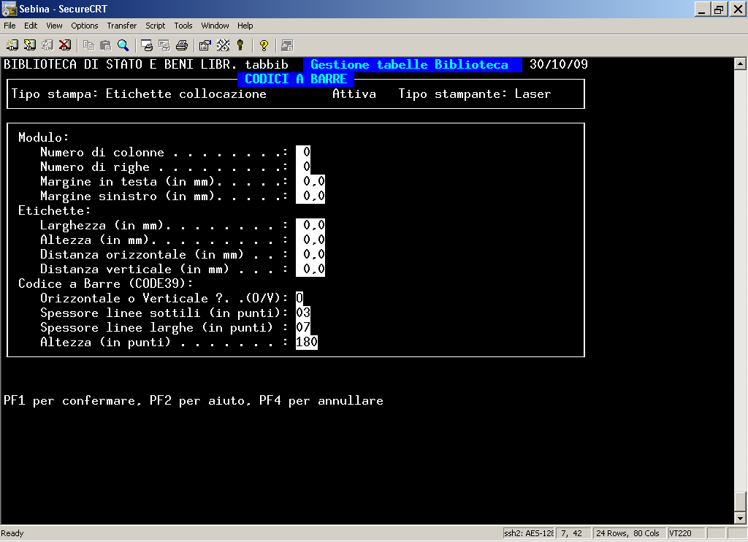

Fig. 1 Modulo da compilare, valido per tutti i tipi di etichette (I e L)

- Il numero di colonne e di righe si riferisce alla suddivisione del foglio in colonne e righe.
- Il margine in testa è l’eventuale distanza esistente fra la parte superiore della 1. riga di etichette e il bordo superiore del foglio.
- Il margine sinistro è l’eventuale distanza esistente fra la parte sinistra della 1. colonna di etichette e il bordo sinistro del foglio.
- La distanza orizzontale è l’eventuale spazio che intercorre fra le etichette situate in una stessa riga.
- La distanza verticale è l’eventuale spazio che intercorre fra le etichette situate in una stessa colonna.
- I parametri di stampa dei codici a barre (in fondo alla maschera) sono precompilati di default e in genere vengono lasciati anche laddove la particolare configurazione non preveda la stampa del codice a barre (ad es. nelle etichette di collocazione). Ovviamente si dovrà intervenire sulla configurazione standard qualora fosse necessario stampare il codice in verticale anziché in orizzontale, oppure qualora si desiderasse ridurre la dimensione dell’intero codice.

Una volta confermato il modulo, il sistema prospetterà la maschera relativa agli elementi da stampare sul modulo stesso. Poiché la tabella permette la configurazione di due tipologie di etichette (I per codici a barre inventari e etichette, L per codici a barre lettori) la maschera conterrà elementi diversi a seconda che la configurazione riguardi un’etichetta di tipo I o un’etichetta di tipo L :

Configurazione etichette di Tipo I

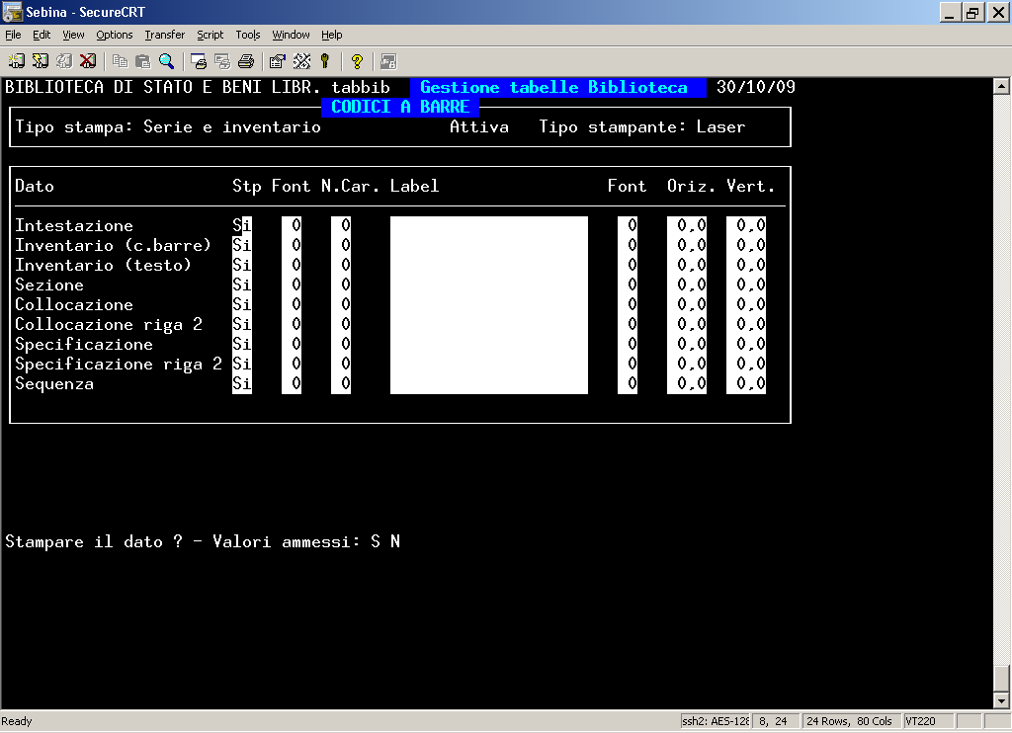
Fig. 2 maschera di configurazione degli elementi da stampare nelle etichette
di tipo I (codici a barre inventari e etichette di collocazione)

Elementi considerati nella configurazione:
Dato | Stp | Font | N.Car | Label | Font | Oriz. | Vert.

Dato
Elemento da stampare. Gli elementi considerati sono tutti quelli possibili sia per la stampa di codici a barre (inventari) sia per la stampa di etichette:
Intestazione
Si tratta dell’intestazione della Biblioteca nelle etichette di collocazione, ma, se desiderato, potrebbe essere attivata anche nella stampa dei codici a barre. Se si imposta a sì, sono possibili due modalità diverse per ottenere direttamente da Sebina la stampa dell’intestazione della biblioteca sulle etichette. La prima modalità avviene mediante l’utilizzo del valore inserito nella funzione Biblio, Dati per etichette, Riga 1. La seconda modalità avviene mediante la compilazione del successivo campo Label. Si fa tuttavia presente che entrambe queste possibilità andrebbero scartate poiché i campi gestiti sono brevi e non consentono – nella maggior parte dei casi – l’inserimento di una soddisfacente denominazione della biblioteca.
Molto meglio sarebbe predisporre internamente alle biblioteche un file di word corrispondente al modulo in uso nella biblioteca (che riproduca in sostanza il numero e la misura delle etichette da utilizzare) e personalizzare ciascuna etichetta con la denominazione e l’eventuale logo della biblioteca. Laddove fosse presente una stampante laser a colori si potrebbero anche stampare etichette con elementi colorati e magari con colori diversi per particolari sezioni o collocazioni. Una volta prodotto lo schema (o gli schemi) sarà necessario procedere alla sua stampa; successivamente basterà inserire sulla stampante i fogli con lo schema delle etichette già stampato e ottenere da Sebina la stampa degli elementi di collocazione sulle etichette. Potrete trovare sul portale tre esempi di etichette “fatte in casa”: il primo esempio riguarda l’Osservatorio naturalistico di Torriana (biblioteca virtuale di Santarcangelo); il secondo e il terzo sono relativi alla Biblioteca di Stato di San Marino. Tutti gli esempi sono stati impostati per fogli A4 contenenti 24 etichette (4 colonne, 6 righe) ciascuna della misura di mm 47,5 (larghezza) x 46,5 (altezza) e separate l’una dall’altra in orizzontale da una distanza di 3 mm. I file sono stati impostati da Vanna Tabarini della Biblioteca di Stato di San Marino (0549-882248), che si rende disponibile verso tutte le altre biblioteche della Rete per chiarimenti o difficoltà che nelle biblioteche dovessero insorgere nell’elaborazione del file (ad es. se fosse necessario cambiare la misura delle etichette). Possiamo assicurare che una simile modalità è molto soddisfacente e che il risultato che si ottiene è del tutto analogo a quello che si otterrebbe utilizzando etichette stampate in tipografia, con la differenza, assai significativa, di averlo ottenuto praticamente a costo zero e con la soddisfazione di esserne i soli artefici!
Naturalmente, qualora si decidesse di utilizzare schemi di etichette “stampati in casa” il valore intestazione dovrà essere seguito nella configurazione da “No” alla voce Stp.
Inventario (c.barre)
Si tratta del codice a barre relativo all’inventario. Si dovrà prevederne la stampa (Stp = Sì) qualora si stiano configurando etichette per la stampa dei codici a barre degli inventari. È anche possibile prevederne la stampa nelle etichette di collocazione. Va da sé che tale stampa andrà configurata nelle biblioteche che utilizzano – nei servizi di prestito – la lettura dell’inventario tramite un lettore ottico.
Inventario (testo)
Si tratta dell’inventario in formato testo (Numero di inventario oppure Serie inventariale e numero di inventario). La sua stampa è prevista sia nella stampa dei codici a barre degli inventari, sia nella stampa delle etichette di collocazione. In relazione a queste ultime, se ne raccomanda la stampa come ultimo elemento all’interno dell’etichetta.
Sezione
Si tratta della Sezione di collocazione. Si dovrà prevederne la stampa (Stp = Sì) qualora si stiano configurando etichette di collocazione. Tuttavia si potrebbe prevedere di non stampare il dato (Stp = No) qualora la biblioteca provvedesse in proprio alla stampa di schemi etichette in cui la sezione sia già identificata da un elemento grafico prodotto dalla stampa del modello piuttosto che dal nome della sezione gestito in Sebina, come potrebbe essere ad es. un disegno che indichi la sezione Ragazzi, o un’icona atta a rappresentare particolari tipologie di materiali (ad es. gli audiovisivi) per le sezioni che contengano audiovisivi, e così via.
Ancora, per particolari casi di esigenze gestionali, la stampa della Sezione (e dei successivi elementi di collocazione, specificazione, sequenza) potrebbe essere configurata nella stampa dei codici a barre relativi agli inventari.
Collocazione
Si tratta del campo Collocazione gestito nella procedura di collocazione dei documenti. Si dovrà prevederne la stampa (Stp = Sì) qualora si stiano configurando etichette di collocazione.
Collocazione riga 2
Poiché è possibile stampare il campo collocazione su due righe, questo campo andrà configurato (Stp = Sì) qualora si desideri attivare tale possibilità, utile soprattutto nelle collocazioni a Dewey che utilizzano molte cifre. Si fa presente che in tale caso vengono stampate sulla prima riga le prime tre cifre, mentre tutte le successive vengono stampate sulla seconda riga. Questo perché è il carattere “punto” ad essere considerato dal sw come elemento di separazione della collocazione fra la prima e la seconda riga. Se la collocazione utilizzata non prevede l’uso del carattere “punto”, il carattere considerato sarà “spazio”.
Specificazione
Si tratta del campo Specificazione gestito nella procedura di collocazione dei documenti. Si dovrà prevederne la stampa (Stp = Sì) qualora si stiano configurando etichette di collocazione.
Specificazione riga 2
Poiché è possibile stampare il campo specificazione su due righe, questo campo andrà configurato (Stp = Sì) qualora si desideri attivare tale possibilità. Potrebbe essere utile qualora nelle specificazioni delle collocazioni venisse utilizzato un doppio criterio di ordinamento. Come già esplicitato al precedente punto “Collocazione riga 2” il sw ha bisogno di un carattere per capire quando andare a capo e questo carattere è il “punto” o, in sua assenza lo “spazio”: per questo motivo gli operatori addetti alla collocazione dovranno prestare attenzione nella compilazione del campo specificazione ai fini del corretto funzionamento della stampa etichette.
Sequenza
Si tratta del campo Sequenza gestito nella procedura di collocazione dei documenti. Dovrà essere sempre stampato nelle etichette di collocazione (Stp = Sì)

Stp
Sì o No.
Si a fronte dei dati che si desidera stampare in base al tipo di etichetta; No a fronte dei dati non pertinenti al tipo di etichetta o che non si desiderano stampare a causa di particolari configurazioni (come ad es. l’intestazione della biblioteca nelle etichette di collocazione qualora si usi uno schema prestampato in cui è già presente la denominazione della biblioteca).

Font
Carattere da utilizzare per la stampa dell’elemento. Ovviamente l’utilizzo dei font impatta principalmente con la stampa delle etichette di collocazione. Con il tasto F2 si attiva la tabella dei font disponibili. Il carattere maggiormente utilizzato è il 3; il 4 produce un carattere sottolineato che è stato talvolta usato per l’intestazione della biblioteca; l’1 è un carattere molto piccolo di scarsa utilità, ma che talvolta è stato usato per il campo Sequenza o per il campo Inventario (testo); il 2 è un carattere espanso che potrebbe essere utile nel campo Sezione qualora il valore da stampare fosse molto breve (ad es. una sigla di due-tre caratteri). Gli altri font non sono mai stati usati.

N.Car
Numero di caratteri dell’elemento. Si tratta di un campo che può essere lasciato vuoto poiché, comunque, se ne è prevista la stampa (Stp = Sì), verrà stampato sulle etichette il valore gestito sul quel campo.

Label
Eventuale dicitura da stampare. In teoria una dicitura scritta qui sostituisce quella presente nel gestionale nel campo corrispondente, ma finora non si è mai verificata l’esigenza di fare prove, tranne per il caso dell’intestazione della biblioteca: l’eventuale intestazione riportata in Label viene utilizzata nella stampa etichette al posto del valore compilato in Biblio, Dati etichette, Riga 1.

Font
Carattere da utilizzare per la stampa della label. Sono gestiti gli stessi caratteri già trattati sul Font del Dato.

Oriz.
Distanza orizzontale. Distanza da considerare fra il margine sinistro dell’etichetta e il punto da cui si desidera la stampa (di ciascun dato da stampare). Ovviamente le distanze da impostare dovranno essere “ragionate” in funzione della larghezza delle singole etichette contenute nel Modulo impostato. In genere il valore viene lasciato a 0, dal momento che di solito le etichette di collocazione sono più alte che larghe, considerato anche che spesso i campi (soprattutto il campo Collocazione) sono piuttosto lunghi ed esauriscono tutti i caratteri previsti (12). Tuttavia, poiché la configurazione su laser permette di impostare innumerevoli formati di etichette, laddove si disponga di etichette molto larghe (ad es. 70 mm), per ottenere una stampa centrata rispetto alla larghezza dell’etichetta, il valore dovrà essere impostato a 10 in corrispondenza di tutti i dati da stampare.

Vert.
Distanza verticale. Distanza da considerare fra il margine superiore dell’etichetta e il punto in cui si desidera la stampa (di ciascun dato da stampare). Anche per la distanza verticale, così come per quella orizzontale, le singole distanze (di ciascun dato) saranno valutate in funzione della misura dell’etichetta (in questo caso l’altezza). Ad es. se l’altezza dell’etichetta non è eccessiva (meno di 40 mm) è bene che il dato da scrivere per primo (intestazione) sia a 0 che corrisponde al punto più alto di stampa. Fra un dato e l’altro la differenza non deve essere meno di 4 (se l’intestazione è a 0, la sezione a 4, la collocazione a 8 e così via). Se si desidera uno stacco maggiore fra un dato e l’altro (ad es. fra l’intestazione e la sezione) la distanza può essere portata a 6 o 8 (sempre che l’altezza dell’etichetta lo consenta).

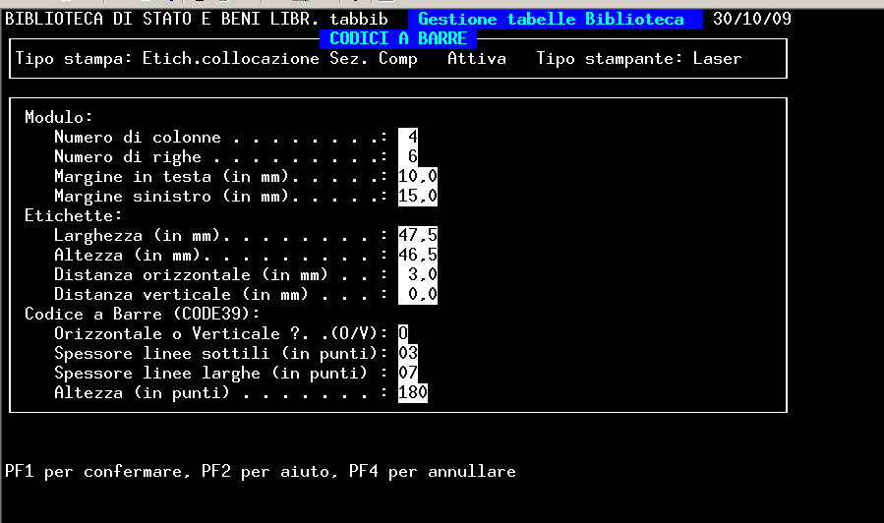

Fig. 3. Modulo compilato per stampa etichette di collocazione (esempio 2 del portale)

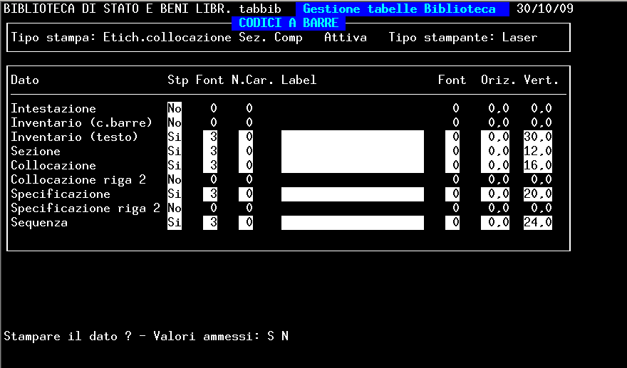
Fig. 4. Configurazione etichette di collocazione del Modulo evidenziato alla Fig. 3.
(esempio 2 del portale)
- L’intestazione è a No poiché la biblioteca utilizza etichette con l’intestazione prestampata;
- Inventario (c.barre) è a No poiché la biblioteca non stampa il codice a barre nelle etichette di collocazione;
- La biblioteca stampa la collocazione e la specificazione su un’unica riga per cui sono impostati a No i dati relativi alla stampa sulla 2. Riga;
- Per tutti i campi valorizzati a Sì il Font è 3 (ribattuto);
- Per tutti i campi valorizzati a Sì la distanza orizzontale è 0, quindi tutti i dati vengono stampati, a sinistra, nel primo punto disponibile per la stampa;
- Il primo dato che viene stampato è la Sezione, a 12 punti dal margine superiore dell’etichetta. Il che significa che lo spazio fra il margine superiore e 12 è quello che sarà occupato dalla stampa dell’intestazione della Biblioteca;
- L’ultimo dato che viene stampato è l’inventario (testo), a 30 punti dal margine superiore dell’etichetta. Si consideri che l’altezza dell’etichetta è di mm 46,5. La stampa delle etichette esemplificate è perfetta.

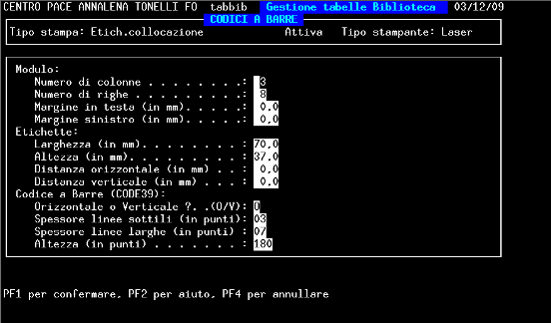

Fig. 5. Modulo compilato per stampa etichette di collocazione

- Si tratta di un modulo completamente diverso dal precedente: a parte il numero di colonne e righe (3 x 8, mentre l’altro è 4 x 6) non vi sono margini di nessun tipo (il foglio è suddiviso in sole etichette);
- Le etichette sono molto larghe (70 mm) e piuttosto basse (37 mm). In questo modo si sono utilizzate etichette già possedute dalla biblioteca, senza doverne acquistare altre di misura più idonea alla stampa di etichette di collocazione.

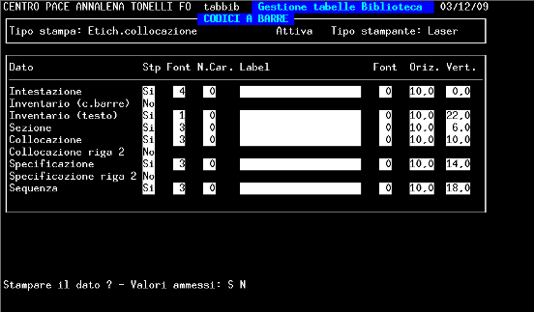

Fig. 6. Configurazione etichette di collocazione del Modulo evidenziato alla Fig. 5.

- L’intestazione è a Sì poiché la biblioteca utilizza etichette bianche. L’intestazione viene recuperata da: Biblio, Dati etichette, Riga1; la distanza verticale dell’intestazione è a 0 perché le etichette sono piuttosto basse (37 mm); il Font utilizzato per l’intestazione è il 4 (sottolineato)
- Per tutti i campi valorizzati a Sì la distanza orizzontale è 10, quindi tutti i dati vengono stampati, a sinistra, a 10 punti dal margine sinistro: questo perché l’etichetta è molto larga (70 mm) ed è stato necessario fare in modo che la stampa venisse al centro dell’etichetta;
- La distanza fra l’intestazione della biblioteca e la Sezione è di 6 punti;
- L’ultimo dato che viene stampato è l’inventario (testo), a 22 punti dal margine superiore dell’etichetta. Si consideri che l’altezza dell’etichetta è di mm 37 mm. Si noti che il Font utilizzato per l’inventario è 1 (compresso, molto piccolo).

Configurazione etichette di Tipo L
Relativamente alla stampa dei codici a barre dei lettori è necessario fare una considerazione preliminare:
- Non tutte le biblioteche della Rete li utilizzano poiché non tutte effettuano la lettura ottica del codice. Tuttavia, in una corretta prospettiva di cooperazione, laddove anche solo una delle biblioteche utilizzasse un simile metodo, sarebbe bene che tutte le tessere fossero dotate del codice a barre. Questo consentirebbe a tutte le biblioteche di non dover ristampare tessere non corrispondenti alle loro necessità. Si invitano pertanto tutte le biblioteche a predisporre tessere dotate di codice a barre, tenendo anche conto di quanto segue:
- i codici a barre dei lettori possono essere stampati secondo due modalità:
- Su etichette da apporre sulle tessere. In genere vengono utilizzate etichette autoadesive, ma in realtà non è affatto necessario, soprattutto se si dispone di un plastificatore: basta infatti stampare le etichette su un semplice foglio bianco di formato A4, ritagliare le etichette e successivamente incollarle sulle tessere, che saranno poi plastificate. Le biblioteche della Repubblica di San Marino, entrate in Rete alla fine dello scorso anno, pur non disponendo di lettori ottici, con questo stratagemma rilasciano tessere provviste di codici a barre senza sostenere costi aggiuntivi e consentendo alle altre biblioteche della Rete che dispongono di lettori ottici (ad es. Rimini) di utilizzare la tessera rilasciata a San Marino.
- Direttamente sulle tessere. Quest’ultima modalità, probabilmente fin qui poco utilizzata, è in realtà da promuovere, poiché consente di predisporre la stampa direttamente sulle tessere senza sostenere costi aggiuntivi per le etichette . È evidente che in quest’ultimo caso si dovrà impostare un modulo diverso da un foglio A4, per cui si rimanda il trattamento di questo caso particolare al paragrafo dedicato alle configurazioni di moduli diversi dal formato A4.

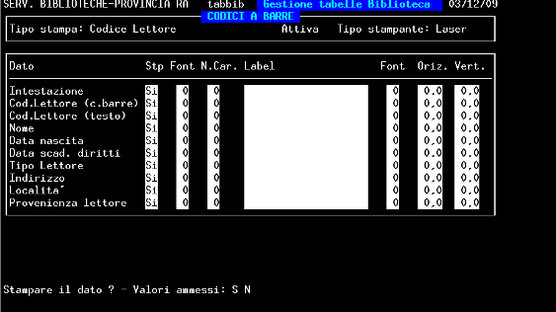
Fig. 7. Maschera di configurazione degli elementi da stampare nelle etichette di tipo L
(codici a barre lettori)

Elementi considerati nella configurazione:
Dato | Stp | Font | N.Car | Label | Font | Oriz. | Vert.

Poiché i valori da considerare sono in larga misura gli stessi già analizzati per la configurazione delle etichette di tipo I, si elencano qui solo quelli pertinenti alle etichette di tipo L, rinviando a quanto già esplicitato per le etichette di tipo I.

Dato
Gli elementi considerati sono quelli relativi ai lettori, con l’esclusione del dato Intestazione.
Intestazione
Campo previsto per l’eventuale intestazione della Biblioteca. Poiché nella Rete viene utilizzata in tutte le biblioteche un’unica tessera, è evidente che i dati della Biblioteca saranno già presenti sulla tessera stessa, e quindi il campo sarà sempre valorizzato a No.
Cod.lettore (c.barre)
Si tratta del codice a barre relativo al codice lettore. È evidente che sarà sempre valorizzato a Sì.
Cod.lettore (testo)
Si tratta del codice lettore in formato testo (sigla della Biblioteca che ha inserito il lettore, numero). È bene che sia valorizzato a Sì.
Nome
Nome del lettore. È bene che sia valorizzato a Sì.
Data di nascita
Data di nascita del lettore. È bene che sia valorizzata a Sì.
Data scadenza diritti
Data di scadenza dei diritti del lettore. Non è il caso di stampare questo dato, che potrebbe variare da una biblioteca all’altra ed è comunque soggetto ad essere cambiato ogni anno: non ha senso stampare (e quindi rendere statico) un dato di per sé soggetto a frequenti cambiamenti.
Tipo lettore
Si tratta del codice tipo lettore, recentemente oggetto di un documento inviato a tutte le biblioteche. Poiché è un dato soggetto a trattamenti diversificati nelle varie biblioteche, ed è comunque soggetto a cambiamenti (la stessa persona ad es. può essere prima uno studente, poi un impiegato) non ha molto senso che sia stampato in associazione al codice a barre.
Indirizzo
Indirizzo del lettore.
Località
Località di residenza del lettore.
Tipo provenienza
Si tratta del codice tipo provenienza, recentemente oggetto di un documento inviato a tutte le biblioteche. Poiché è un dato soggetto a trattamenti diversificati nelle varie biblioteche, non ha molto senso che sia stampato in associazione al codice a barre.

Come risulta evidente da quanto sopra riportato, si considerano indispensabili per la stampa i soli dati relativi al codice, nome, data di nascita del lettore.

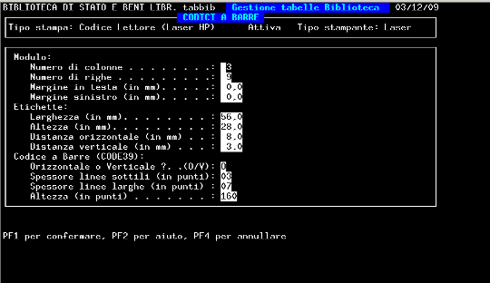

Fig. 8. Modulo compilato per stampa codice a barre lettore
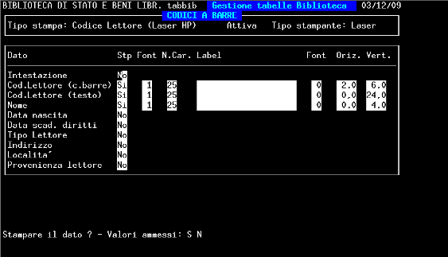
Fig. 9. Configurazione codice a barre lettore del Modulo evidenziato alla Fig. 8.

- La biblioteca esemplificata stampa etichette da apporre sulle tessere: i soli valori configurati sono quelli relativi al codice lettore (codice a barre e testo) e il nome.
Poiché, come già accennato, pur essendo vero che le stampe su laser sono previste per fogli di formato A4, si possono configurare anche fogli di formato diverso, si passerà ora a trattare le modalità necessarie per i vari formati possibili, ribadendo che giostrando fra le impostazioni dei moduli e le possibilità offerte dalle configurazioni delle etichette (Font, distanze orizzontali e verticali) è praticamente possibile stampare su tutti i formati. Ovviamente nella maggior parte dei casi saranno necessari più tentativi per arrivare ad un buon risultato, ma la soddisfazione di aver operato da soli e di aver risparmiato ripagherà dell’impegno profuso!

Stampa su fogli in formato A4
La stampa di fogli A4 verrà utilizzata nelle biblioteche che prevedono o prevederanno stampe cumulative di codici a barre e etichette. Come già accennato, in taluni casi (codici a barre lettori) potrà essere sufficiente carta normale e non etichette autoadesive. Oppure un foglio A4 di carta autoadesiva (non diviso in etichette) da tagliare successivamente alla stampa.

Le etichette autoadesive contenute nei fogli A4 potranno essere bianche o prestampate, potranno essere di misure diverse (purché non eccessivamente piccole), potranno o meno essere distanziate fra loro. Un esempio abbastanza diffuso nella Rete è dato dalle etichette Top Quality, codice C522 (6 colonne per 5 righe, misura di ciascuna etichetta: larghezza di 33,5 mm x altezza di 57 mm). Tuttavia, come esemplificato dalle fig. 4 e 5 (larghezza 70 mm x altezza di 37 mm), si possono configurare attraverso varie impostazioni di Moduli, etichette di formati completamente diversi. Ciò consentirà di utilizzare etichette eventualmente già in dotazione, senza doverne acquistare altre.

Con etichette prestampate intendiamo sia etichette stampate in tipografia, sia etichette stampate in proprio attraverso file di word creati internamente alla biblioteca stessa sulla base delle etichette scelte, come già esplicitato.

Stampa etichette su formati A4

Etichette di collocazione, Codici a barre inventari
Poiché entrambe queste etichette sono configurate nella tabella CBAR con tipologia I, la modalità di stampa sarà la stessa. È tuttavia evidente che l’impatto forte di questa stampa sarà sulle etichette di collocazione, poiché i codici a barre degli inventari vengono prodotti dalle sole biblioteche che utilizzano la lettura ottica del codice.
La stampa delle etichette si otterrà dal percorso: Gestione catalogo, Gestione bibliografica polo, Stampa etichette. Scegliere successivamente l’opzione: Stampa Codice a barre (Cbarinv). Comparirà a questo punto uno specchietto contenente tutte le configurazioni di tipo I presenti sulla tabella CBAR della biblioteca. È per questo motivo che nell’illustrazione delle modalità di configurazione della tabella si è raccomandato di usare descrizioni chiare: se chi stampa le etichette non è la stessa persona che le ha configurate, potrebbe non capire quale configurazione selezionare. Ad es. sarebbe buona norma differenziare le etichette di collocazione da quelle relative ai codici a barre per gli inventari, così come dovrà essere indicata nella descrizione la Sezione di collocazione se si sono predisposte configurazioni particolari per particolari sezioni. Senza contare il problema della stampa etichette per le biblioteche virtuali facenti capo ad una biblioteca reale (in cui evidentemente non può essere utilizzata l’intestazione della biblioteca reale), a proposito delle quali si possono ipotizzare le seguenti soluzioni, entrambe praticabili e soddisfacenti:
- predisporre un’unica configurazione valida per tutte le virtuali gestite, stampando le etichette su moduli predefiniti in cui siano già stampate le denominazioni delle biblioteche virtuali. Basterà l’accorgimento di mettere sulla stampante le etichette relative alla biblioteca di cui si desiderano stampare le etichette, mentre la descrizione potrà essere generica (ad es. Etichette bibl. virtuali, Etichette centri di lettura). Se poi vi fosse una sola biblioteca virtuale, come a Santarcangelo per l’Osservatorio naturalistico di Torriana (es. n. 1 sul portale), la descrizione conterrà la denominazione della biblioteca virtuale, per non creare confusione con la configurazione o le configurazioni di etichette della biblioteca reale;
- predisporre tante configurazioni quante sono le virtuali gestite indicando la denominazione nella Label a fianco del Dato Intestazione; in questo caso le descrizioni dovranno contenere le denominazioni delle varie biblioteche virtuali (es. Etichette Ospedaletto, Etichette Montecolombo, ecc.).
Ancora, se nella biblioteca sono attive configurazioni sia su laser che su termica, la descrizione dovrà contenere il tipo di stampante.

Selezionata l’etichetta da stampare, viene presentato lo specchietto delle categorie (Libro moderno, Libro antico, ecc.), dal quale si sceglierà quella pertinente.

Comparirà successivamente la maschera relativa alle modalità di estrazione dei dati.
In prima battuta viene chiesto il tipo etichetta (in realtà la dicitura non è chiara) mediante la selezione dei seguenti valori:
- documento fisico (inventario)
- collocazioni
- collocazioni con specif.
Va selezionata sia per i codici a barre che per le etichette la prima voce (documento fisico (inventario)), che è l’unica che produce etichette per tutti gli inventari, e quindi per tutti i documenti.

Viene successivamente richiesto il Tipo selezione che presenta le seguenti possibilità:
- N. identificativo
- N. inventario
- Data inventariazione
- Data inserimento inventario

Tutte le selezioni offrono successivamente la possibilità di utilizzare filtri per sezione e collocazione.

Poiché stiamo ragionando di fogli A4, è evidente che la stampa che si vorrà ottenere dovrà essere tendenzialmente richiesta per il numero esatto di etichette contenute in un foglio. È evidente che non si potranno elencare tutti gli accorgimenti da utilizzare per l’estrazione dei dati, ma è comunque utile fornire qualche “indicazione d’uso”:
- Il parametro “N. identificativo” di per sé non ha alcun senso, ma può essere utilizzato in combinazione con un filtro per sezione e collocazione (es. comunicando un certo intervallo di numeri identificativi – anche il più basso e il più alto -) sempreché si sia in grado, attraverso il filtro sezione e collocazione, di ottenere un numero di etichette corrispondente al Modulo in uso; lo stesso accorgimento può essere utilizzato con il parametro “N. inventario”;
- Il caso più semplice è dato dall’estrazione per numero di inventario, possibile in tutti i casi di etichette relative ai documenti correnti o quando, catalogando il pregresso, vengono attribuiti nuovi numeri di inventario. In questi casi sarà sufficiente, dopo aver scelto l’opzione “N. inventario” digitare il primo e l’ultimo numero di cui si desiderano ottenere le etichette. Chiunque si trovi in questa situazione troverà vantaggioso questo tipo di stampa rispetto alla stampa su termica che stampa etichette singole;
- La data di inventariazione è la data utilizzata al momento della collocazione, che potrebbe essere anteriore al giorno effettivo di collocazione (ad es. per mantenere sul gestionale le effettive date di ingresso dei volumi in biblioteca o per evitare che il pregresso si veda dall’Opac nelle nuove acquisizioni). Costituisce un buon metodo di estrazione etichette da stampare quando gli inventari non siano in progressione (ad es. perché si sta catalogando pregresso) ma i documenti vengono collocati nella stessa giornata o con la stessa data: in questo caso basterà a fine giornata stampare tutte le etichette (la stampante laser stampa anche più fogli a seguito di un unico input di stampa). Naturalmente, se in un’unica data non si dovesse raggiungere il numero di etichette compreso in un foglio A4, si potranno usare alcuni accorgimenti pratici tesi a non sprecare carta:
  - si potrà rimandare la stampa alla giornata successiva,
  - si stamperanno solo le etichette relative ai volumi collocati (non utilizzando tutte le etichette di un foglio, ma conservando il foglio con le etichette residue),
  - si utilizzeranno fogli con etichette residue di stampe precedenti,
  - si produrrà la stampa usando carta non in formato A4 (per questi ultimi casi si veda all’apposito paragrafo Carta diversa dal formato A4).
- La data di inserimento inventario è quella del giorno effettivo in cui si sono effettuate le collocazioni indipendentemente dalla data utilizzata come data di inventariazione. Quest’ultima possibilità, presente da un paio di versioni dell’applicativo, si sta rivelando molto utile, perché permette di utilizzare in collocazione date pregresse rispetto alla corrente consentendo tuttavia la produzione delle etichette sulla data reale di collocazione (come ricordare le date pregresse utilizzate collocando, soprattutto se si usano quelle presenti nei vecchi registri di ingresso?). Ad es. questo accorgimento viene utilizzato nella collocazione del pregresso alla Biblioteca di Stato di San Marino: utilizzando la data di inserimento inventario e filtrando per sezione e collocazione (il magazzino è a formato e quindi i numeri in progressione) e tenendo conto del loro Modulo che contiene 24 etichette, gli operatori della biblioteca BS stampano periodicamente le etichette, senza sprecarne una.

Viene chiesto infine l’ordinamento di stampa delle etichette che, oltre agli stessi parametri utilizzati per l’estrazione dei dati, presenta anche l’ordinamento per collocazione.

Confermati tutti i parametri di estrazione, il sistema pone la domanda “Stampare anche gli inventari non presenti in archivio ? (s/n)”. Tale domanda, utile nella stampa dei codici a barre, consente, rispondendo “sì”, di stampare codici a barre relativi ad inventari non ancora collocati nel sistema. Se si stampano etichette di collocazione si deve rispondere “no”.

Codici a barre lettori
Come già anticipato, la stampa dei codici a barre dei lettori potrà essere effettuata su etichette o direttamente sulla tessera. Per entrambe le modalità la richiesta della stampa avviene nello stesso modo.
La stampa delle etichette si otterrà dal percorso: Gestione prestiti e lettori, Stampa tessere lettori.

La selezione dei lettori di cui stampare i codici a barre può avvenire tramite codice o tramite la data di abilitazione. È evidente che la stampa tramite fogli A4 dei codici a barre dei lettori è funzionale esclusivamente alla stampa cumulativa dei codici di tutti i lettori iscritti o abilitati nella biblioteca. Ad es. le biblioteche di San Marino recentemente entrate nella Rete hanno già provveduto a tali stampe, selezionando i lettori in base ai loro codici biblioteca, basandosi sul presupposto che lettori inseriti da altre biblioteche della Rete e abilitati presso di loro fossero già in possesso di una tessera rilasciata da un’altra biblioteca della Rete. Per le stampe di codici a barre per singoli lettori che si iscrivono dopo l’avvenuta stampa cumulativa dei codici, se non si dispone di una stampante termica, si veda al paragrafo relativo a stampe su carta in formato diverso da A4.

Scelto il parametro di selezione, è possibile successivamente comunicare intervalli parziali all’interno dei codici lettore e all’interno delle date di abilitazione. Se il parametro scelto è il codice lettore, i campi successivi relativi al filtro per codice sono preimpostati con il codice della biblioteca di lavoro; se il parametro scelto è la data di abilitazione, i campi successivi relativi al filtro per codice sono preimpostati con il codice alfabeticamente più basso e quello alfabeticamente più alto relativi ai lettori abilitati nella biblioteca di lavoro.

Successivamente è possibile filtrare per tipo lettore, provenienza lettore, fascia d’età. Se non si comunicano filtri i lettori verranno estratti solo in base alla selezione primaria utilizzata.

Alla domanda “Tipo stampa” dovrà essere selezionata la voce “tessere Codice a barre (Cbarlet)” (Fig. 9.), selezionata la quale apparirà uno specchietto contenente tutte le configurazioni di etichette di tipo L presenti nella tabella CBAR della biblioteca di lavoro

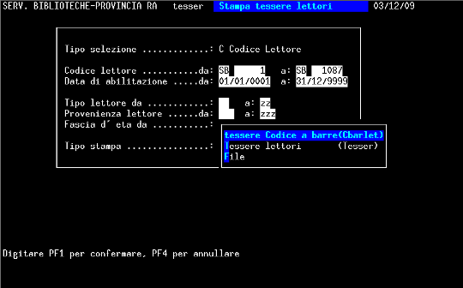
Fig. 10. Scelta della stampa dei codici a barre per i lettori mediante stampante laser
o termica

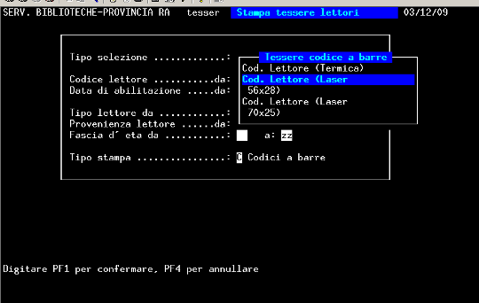
Fig. 11. Elenco configurazioni etichette di tipo L presenti al Servizio biblioteche
della Provincia di Ravenna.

- Si noterà che nello specchietto delle configurazioni sono indicate le stampanti e le misure delle etichette: ciò consentirà all’operatore addetto alla stampa di scegliere di volta in volta le modalità di stampa adatte pertinenti alle particolari necessità.

Stampa su carta diversa dal formato A4
Attraverso stampanti laser si possono stampare etichette su carta in formato diverso da A4, purché si tenga presente che il modulo è predisposto per A4 e che, quindi, sarà talvolta necessario adattare le configurazioni di stampa al formato di carta che si sta utilizzando. Va da sè che stampare su carta diversa da A4 non è la prassi ordinaria da seguire; tuttavia può essere un buon accorgimento per “riciclare” carta residua (ad es. le etichette a due piste utilizzate per le stampanti ad aghi).

Stampa etichette su formati diversi da A4

Etichette di collocazione
Si fa presente che, laddove sia stato configurato per la stampa un foglio A4 (come quelli evidenziati alle Fig. 3 e 5), il sistema stampa per prima l’etichetta posta in alto a sinistra, pertanto, nel caso si intendano utilizzare fogli A4 con etichette residue (risultati da stampe precedenti in cui non sono state stampate tutte le etichette presenti su un foglio) si potranno adottare i seguenti accorgimenti, senza dover intervenire sulla configurazione del modulo:
- rigirare un foglio di etichette residue bianche (foto 1.);

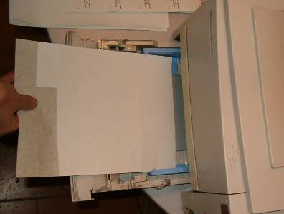
Foto 1. Foglio A4 con etichette bianche residue

- tagliare il foglio in cui siano già state utilizzate etichette, facendo in modo che il margine superiore del foglio coincida con la configurazione del modulo (nota: si ricorda che la misura dell’altezza del foglio è inifluente per le stampanti laser) (foto 2.);

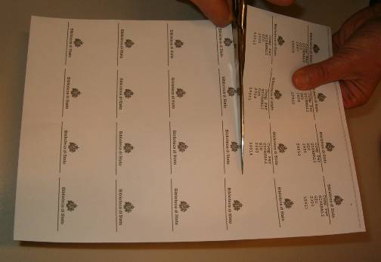
Foto 2. Foglio A4 con etichette stampate residue

- Nel caso si voglia stampare una sola etichetta sarà sufficiente staccare un’etichetta vuota e “riattaccarla” nella posizione occupata dalla prima etichetta in alto a sinistra (foto 3.).
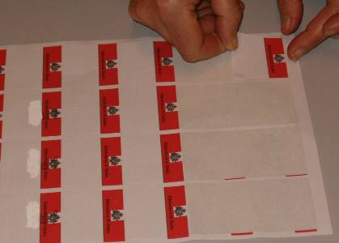
Foto 3. Posizionamento di un’etichetta vuota su un foglio A4 in alto a sinistra

Potranno anche essere riutilizzati i fogli a modulo continuo utilizzati per le stampanti ad aghi – a due piste (foto 4.) - o per le stampanti termiche – a una pista (foto 5.) - tagliati in vari formati. In questi casi sarà necessario:
- intervenire sulle guide di caricamento della carta adattandole alla larghezza del foglio da utilizzare; considerando che la prima etichetta che verrà stampata sarà quella più in alto a sinistra, è evidente che la prima etichetta in alto (una pista) o in alto a sinistra (due piste) dovrà sempre essere presente sul foglio (foto 6., 7.).

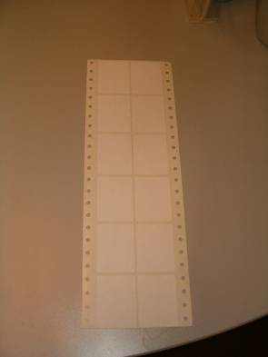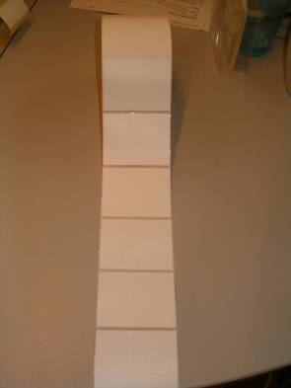
Foto 4. Foglio a modulo continuo a due piste Foto 5. Foglio a modulo continuo a una pista

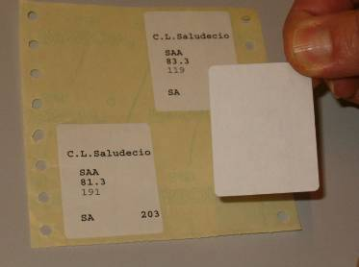
Foto 6. Posizionamento di un’etichetta vuota su un foglio a due piste

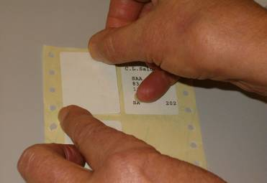
Foto 7. Posizionamento di un’etichetta vuota su un foglio a due piste

Qualora le guide della stampante non consentano di essere avvicinate fra loro fino all’esatta larghezza del foglio, si potrà utilizzare un foglio di cartoncino simile a quello impiegato per la stampa della tessera lettore illustrato nel successivo paragrafo (foto 8.), al centro del quale posizionare il foglio contenente le etichette;
- intervenire sulla configurazione di stampa poiché in questo caso la stampa dovrà avvenire al centro e non sul margine sinistro come avviene per i fogli A4 (Fig. 12);

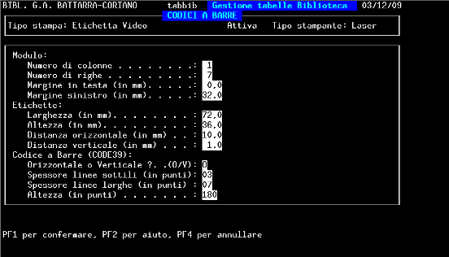
Fig. 12. Esempio di configurazione sul Laser di un modulo ad una sola colonna (etichette dei DVD della Biblioteca di Coriano)

- Si noti nella configurazione del modulo il margine sinistro, a 32 mm dal bordo sinistro (di un ideale foglio in formato A4)

Codici a barre lettori, Codici a barre inventari
Ovviamente, anche per la stampa su etichette dei codici a barre di lettori e inventari, le strategie di riutilizzo di residui di etichette saranno le stesse già illustrate al punto precedente.

Stampa codice a barre lettore direttamente sulle tessere
Qualora invece si desideri stampare direttamente sulle tessere il codice a barre lettore insieme agli altri elementi che la biblioteca desidera avere nella tessera, come illustrato al par. “Configurazione etichette di tipo L”, sarà necessario che la configurazione dei dati lettori abbia valorizzato a “sì” il valore “Cod.Lettore (C.Barre)” (si veda alla Fig. 14).

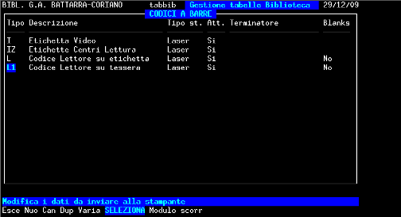
Fig. 13. Biblioteca di Coriano: Predisposizione della stampa codice a barre
lettori direttamente sulle tessere

Sarà successivamente necessario operare sulla configurazione del modulo sulla base delle possibilità offerte dalla stampante laser in dotazione:
- se le guide di caricamento della carta consentono di contenere perfettamente le tessere (la cui larghezza è di 85 mm) basterà impostare il modulo tenendo unicamente conto del punto esatto della tessera nel quale si desidera venga stampato il codice a barre;
- qualora invece la distanza minima fra le due guide di caricamento della carta fosse maggiore della larghezza della tessera, sarà necessario creare un “portatessera” in cartoncino della misura corrispondente alla larghezza minima consentita dalle guide (o della larghezza di un foglio A4) e di qualsiasi altezza (purché ovviamente non superi l’altezza di un A4). In tale “portatessera” dovrà essere inserita la tessera da stampare o ricavando una finestrella delle dimensioni della tessera nella quale inserire la tessera per la stampa oppure, più semplicemente, ripiegando il bordo superiore del cartoncino e inserendo la tessera da stampare sotto tale bordo (foto 8., 9., 10.).

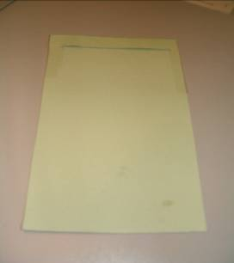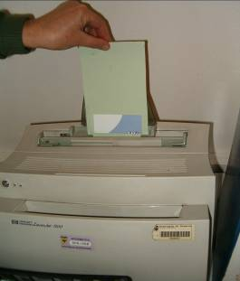
Foto 8. Portatessera Foto 9. Caricamento sulla stampante del
portatessera con tessera inserita

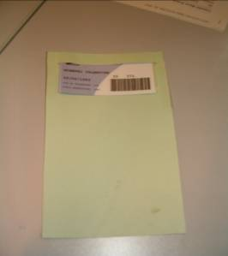
Foto 10. Tessera stampata con l’ausilio
del portatessera
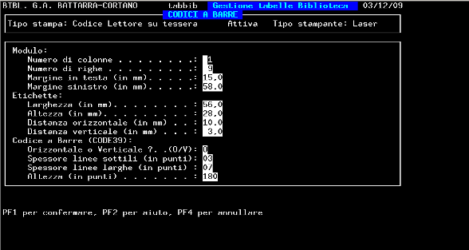
Fig. 14. Biblioteca di Coriano: Impostazione del modulo per la stampa del codice a barre lettori direttamente sulla tessera. La Biblioteca stampa i codici a barre sulle tessere utilizzando un cartoncino “portatessera”

- Nella configurazione del modulo è del tutto ininfluente il numero di righe; qui è impostato a 9, ma il risultato sarebbe lo stesso se il valore fosse 1: infatti le tessere saranno sempre stampate singolarmente;
- analogamente non hanno alcuna importanza le misure delle etichette e le distanze orizzontali e verticali fra loro;
- le uniche impostazioni che servono sono date dal margine in testa (che definirà il punto in alto in cui verrà stampato il codice) e il margine sinistro (che definirà il punto a sinistra in cui verrà stampato il codice)

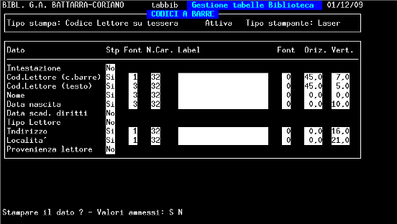
Fig. 15. Biblioteca di Coriano: configurazione stampa codici lettore del Modulo
evidenziato alla Fig. 14.

- La biblioteca esemplificata produce la stampa della tessera comprensiva del codice a barre, e ha deciso di inserire nella tessera anche l’indirizzo e la località di residenza del lettore (foto 10.).

Scelta delle stampanti in Sebina 4
Come noto, la richiesta di output mediante stampante in Sebina 4 deve essere effettuata in considerazione del tipo di collegamento utilizzato (telnet mediante CRT, oppure da un browser mediante Tarantella). Per questo motivo e per consentire a ciascun operatore di non confondersi sulla scelta delle stampanti, le stampanti attive sulla Rete utilizzabili via Tarantella sono precedute dal codice “tta”. Ciascuna biblioteca dovrebbe quindi già essere in grado di individuare la stampante corretta. Tuttavia si fa presente a coloro che si connettono alla Rete da Tarantella utilizzando il browser Firefox che le stampanti precedute da “tta” potrebbero non funzionare: in questi casi dovrà essere selezionata la stampante contrassegnata da UNIX, che è la stampante di default.

Ad es. non siamo riusciti a configurare un foglio A4 contenente 42 etichette
L’accorgimento illustrato è valido solo per etichette non prestampate.

